Prénom : …………………………………….. Date : ………………………….
Découvrir l’écrit : Pâques
Consigne : reconstitue le mot OEUF et essaie de réécrire le mot.
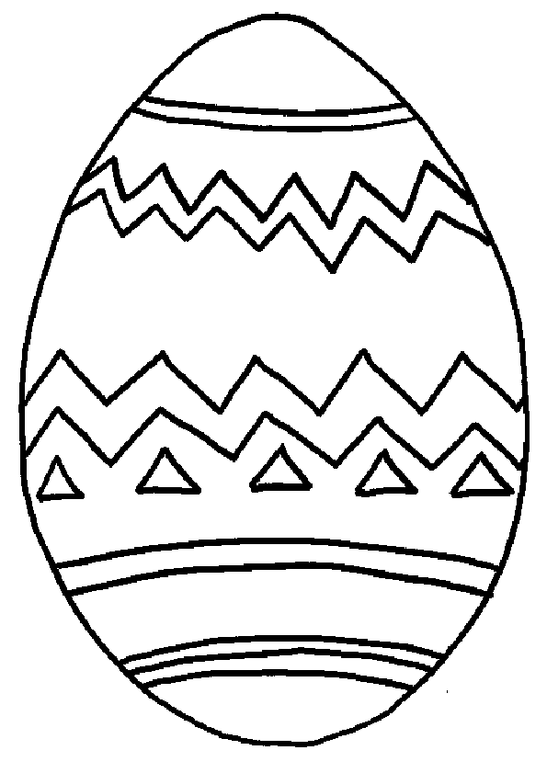

E | O | U | F

